第二次作业：
学生信息系统
题目：
请编写一个Python程序， 基于『人工智能编程语言学生名单.txt』开发学生信息系统，要求使用student类，并仅引用 os、random模块。要求实现以下功能要求：
- 信息查找和定位：
输入学号，可以查找打印其姓名、性别、班级、学院信息。
- 随机点名：
输入需要回答问题的学生数量，返回对应数量的随机的学生姓名及学号。
- 打印考场安排表：
需要将学生顺序打乱排列，在程序根目录下打印输出“考场安排表.txt”，包含考场顺序号（1-10）、姓名、学号。
- 打印准考证号：
根据考场安排信息，在根目录下创建一个名为“准考证号”的文件夹，并用考场顺序号命名其准考证文件『01.txt』、『02.txt』 ... 『10.txt』，其中需要包含信息：考场顺序号、姓名、学号。
结果案例：
要求1和2：
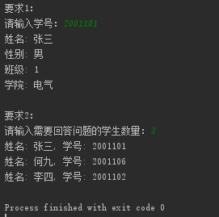
要求2：
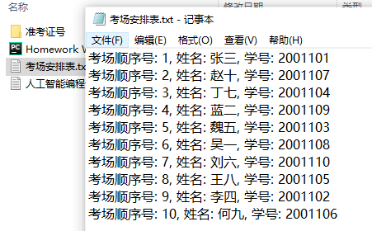
要求4：
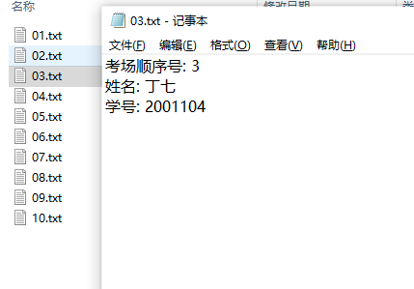
注意：
1．作业请创建一个新的空文件夹，并将主程序创建在其中，提交作业时将整个文件夹压缩打包。程序需要给出具体的注释，并简要介绍自己设计的排序算法原理（可以另附word文档介绍）。
2．请在2022年9月26日（周一）12：00前提交至 ai_programming@163.com，邮件和文件夹都以『学号-姓名-第x次作业』命名，错误命名视为无效提交 。
3．作业打分以运行结果为准，输出要求所需的正确答案即获得相应分数。
4．确保将名为“人工智能编程语言学生名单.txt”的文件放在与此程序相同的目录中，中文文件名读取时注意编码问题，一般需要添加“encoding='UTF-8'”，如：
with open("人工智能编程语言学生名单.txt", "r", encoding='UTF-8') as f:

